

Ш

здание [Привлеките внимание читателя с помощью яркой цитаты из документа или используйте это место, чтобы выделить ключевой момент. Чтобы поместить это текстовое поле в любой части страницы, просто перетащите его.]

И

азетное

Г

кольное

Ежемесячная

школьная газета

декабрь

2020

№4

**1 декабря – Всемирный День борьбы со СПИДом**

В Сорокинской СОШ №3 прошла акция «КРАСНАЯ ЛЕНТОЧКА», посвященная Всемирному Дню борьбы со СПИДом.

В акции приняли участие педагоги и учащиеся старших классов. В этот день волонтёры раздавали ленточки и рассказывали, для чего мы крепим себе этот символ борьбы со СПИДом. Ленточка цвета крови, свёрнутая петелькой, является Международным символом борьбы со СПИДом – символом нашего сострадания, поддержки и надежды на будущее без СПИДа. Этот символ неравнодушия, завоевавший огромную популярность во всём мире. Цель акции – привлечь внимание школьников к проблеме СПИДа, проинформировать их о путях передачи ВИЧ, призвать к толерантному отношению к людям с ВИЧ.

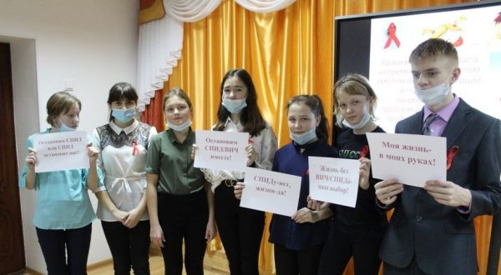

[**Коуч-сессия "Точка роста: Мы растём!"**](http://sorokinoshkola3.ru/index.php?option=com_content&view=article&id=3561:-q-q&catid=185:2020-01-23-13-11-11&Itemid=403)

21/12/2020 в Центре "Точка роста" при МАОУ Сорокинской СОШ №3 состоялась коуч-сессия "Точка роста: Мы растём!", на которую были приглашены педагоги образовательных учреждений Сорокинского района.

Встреча была в лёгкой, дружеской атмосфере. Были проведены 6 видов мастер-классов.

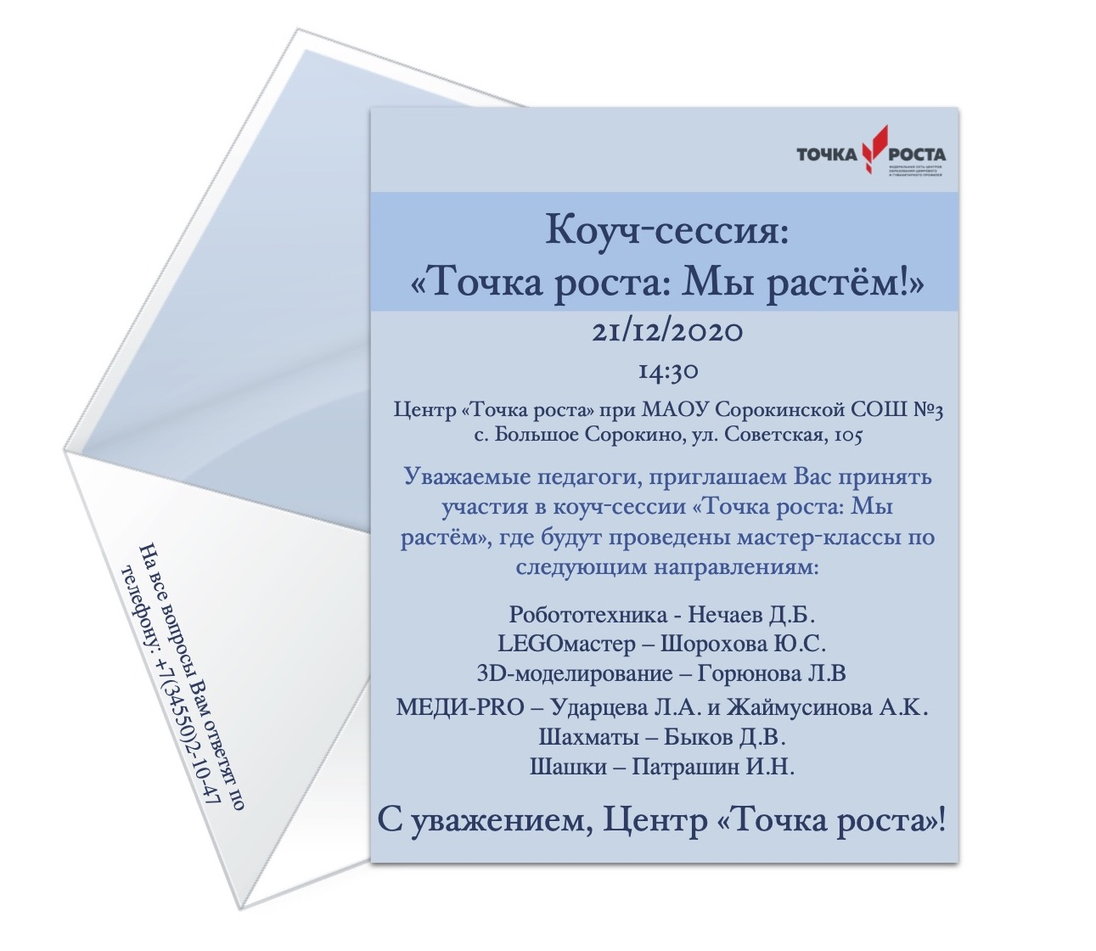

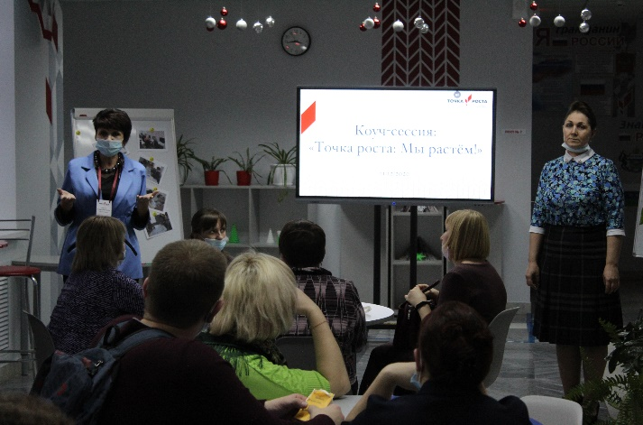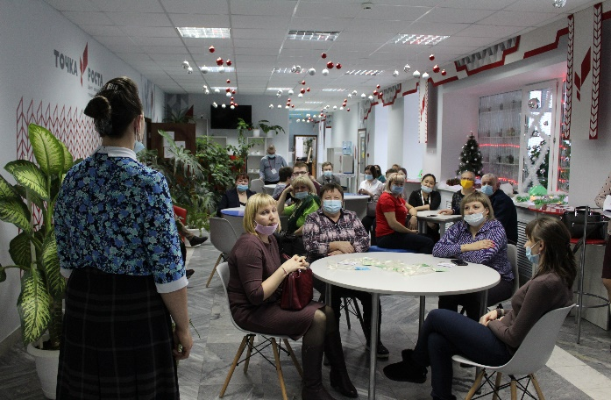

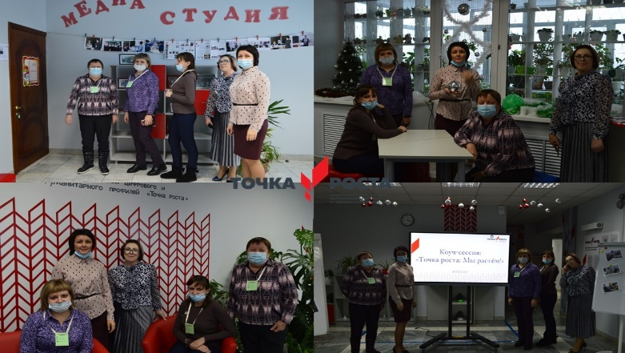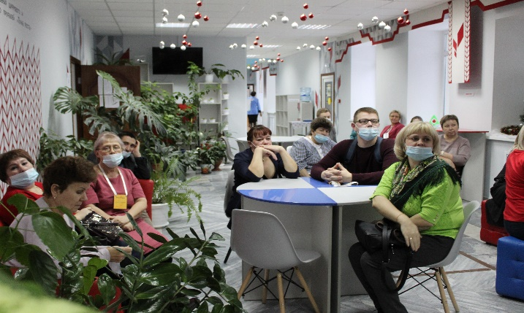

**Путешествия по островам!**

1 день веселья и радости на острове «Карнавал». На этом острове, все ребята придумывали свои карнавальные костюмы. В каждом отряде на «Карнавальном острове» прошли свои интересные, развлекательные мероприятия. Дети посетили и серьёзные мероприятия этого острова: «Беседу по правилам пожарной безопасности» с Долгих Д.Н. (Старший инспектор); Начальник ОУУП и ПДН Гуляев А.В. провел беседу «Об ответственности, предусмотренной за нарушение школьной дисциплины». При этом каждый гость сегодняшнего острова не забыл свой кружок по интересам. Не менее интересно встретили и на этом острове и не менее вкусно накормили, просто класс!

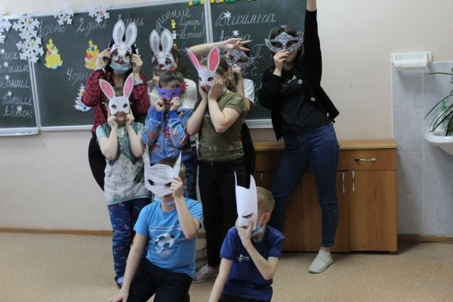

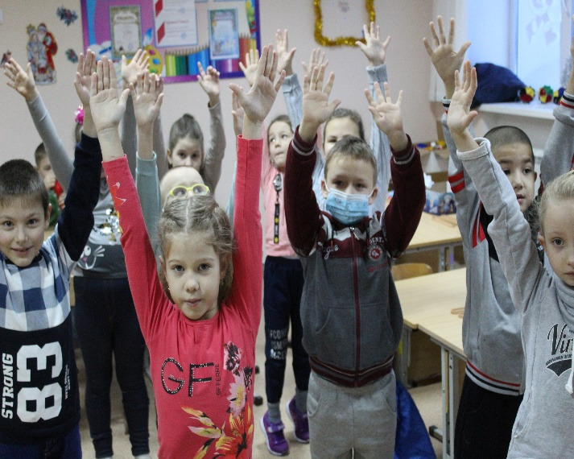 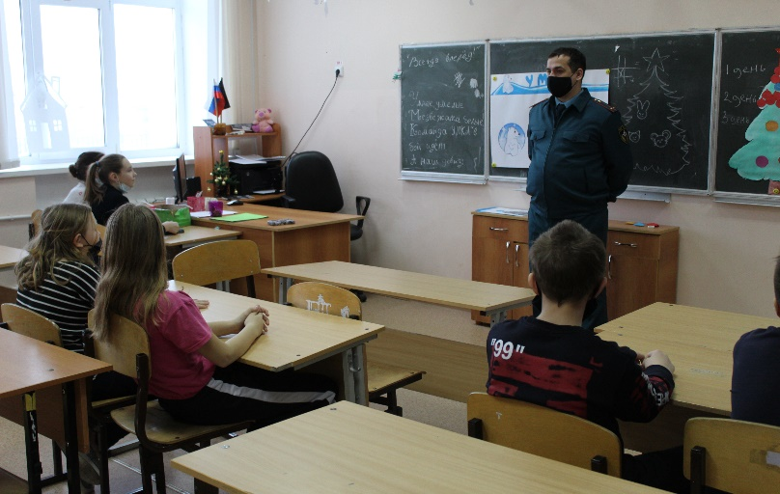

**В нашей школе прошли увлекательные новогодние мероприятия.**

Новый год! Сколько лет нам ни было, чем бы мы не занимались – приближение этого замечательного праздника заставляет нас думать, о чем – то чудесном, волшебном, делает нас чуточку тревожней и радостней. С особым нетерпением ждут праздника дети. Ждут елки, подарков, Деда Мороза, Снегурочку, развлечений, каникул!

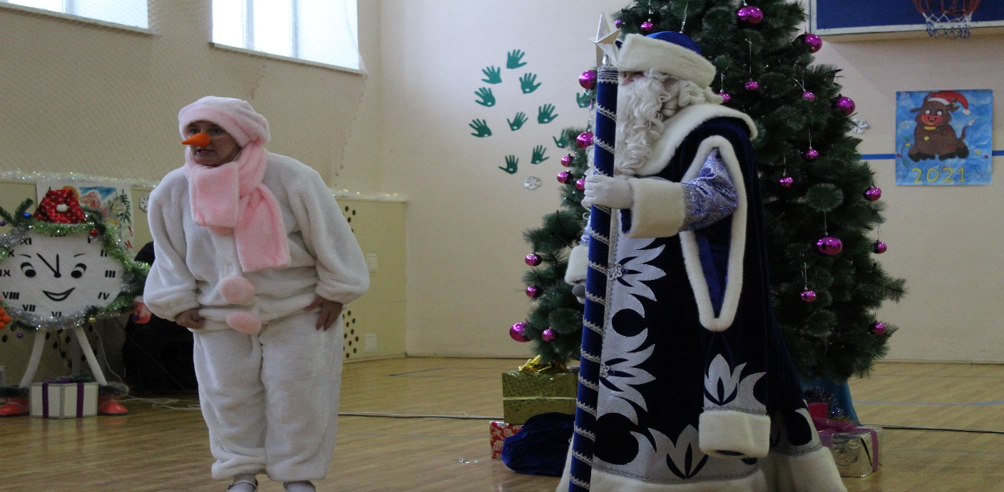

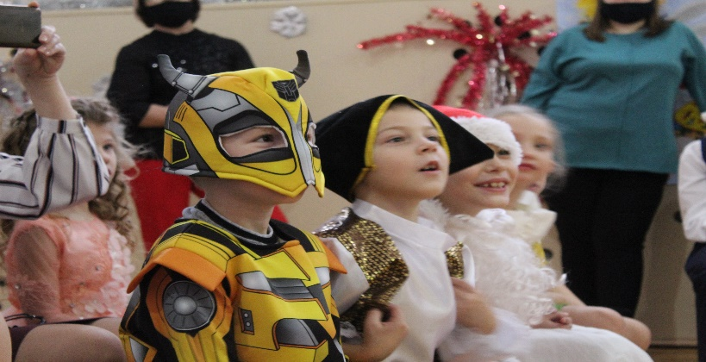 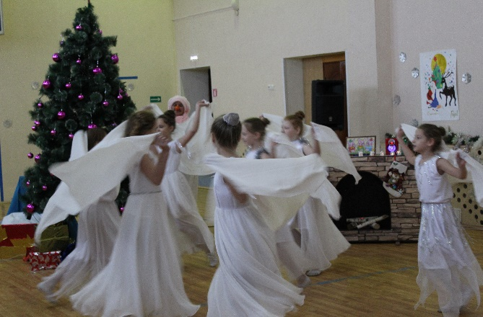 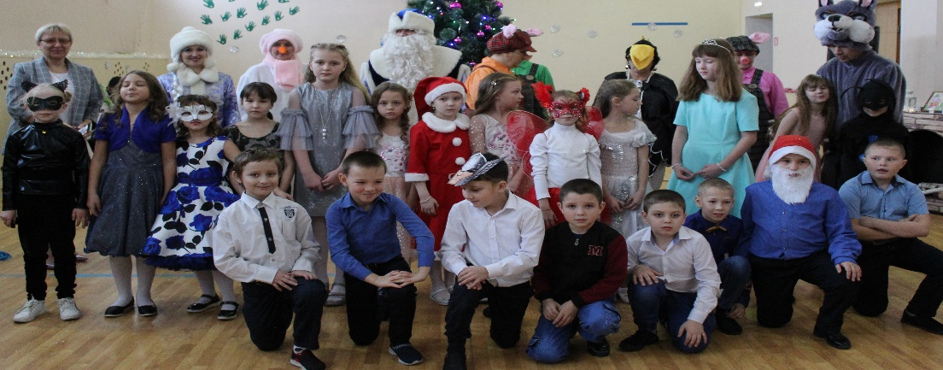

[**Завершилась районная спартакиада "Село. Территория развития" для учащихся 5-11 классов**](http://sorokinoshkola3.ru/index.php?option=com_content&view=article&id=3533:-q-q-5-11-&catid=185:2020-01-23-13-11-11&Itemid=403)

Завершилась районная спартакиада "Село. Территория развития" и подведены итоги со следующими результатами:

Диплом победителя I степени районной спартакиады "Село. Территория развития" команда "HACKERS", учащиеся МАОУ Сорокинской СОШ № 3

**Катков Кирилл; Сабаганова Самал; Сабаганова Адема; Калиева Сагира; Уренков Даниил.**

Победители диплома II степени районной спартакиады "Село. Территория развития" команда "Оптимисты", учащиеся МАОУ Сорокинской СОШ №1

**Бисимбаева Зарина; Куандыкова Махабат; Алхазуров Дмитрий; Бубличенко Сергей; Малахов Андрей**.

Победители диплома III степени районной спартакиады "Село. Территория развития" команда "Смурфики", учащиеся МАОУ Сорокинской СОШ №1

**Быкова Диана; Быкова Елизавета; Галашёва Марина; Ильин Роман;**

**Мишарина Валерия**

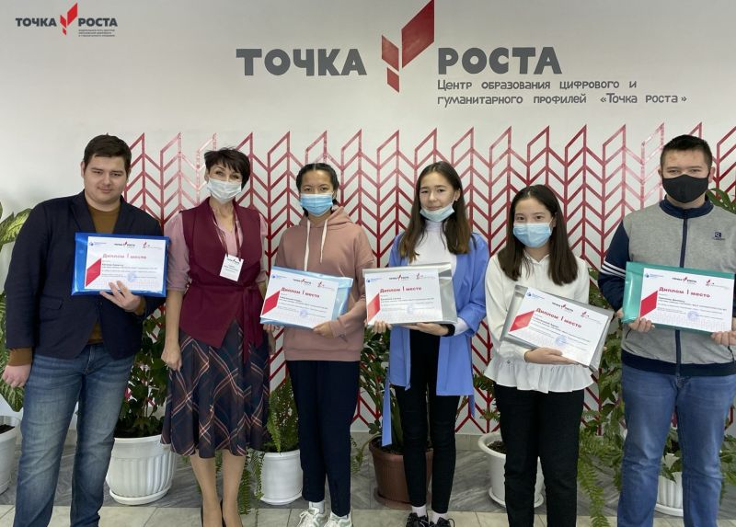

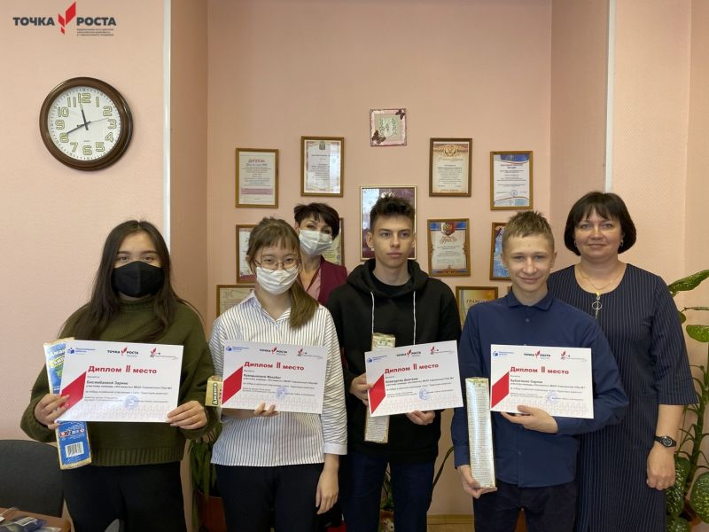

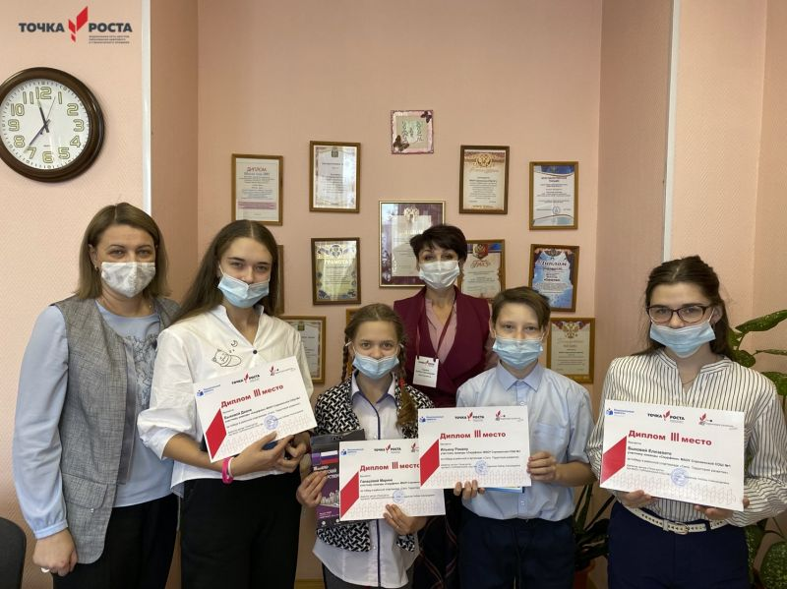

[**Правовая игра «Человек в мире закона»**](http://sorokinoshkola3.ru/index.php?option=com_content&view=article&id=3546:--l---r&catid=127:2017-03-29-16-55-46&Itemid=294)

15 декабря учащиеся 9 и 10 классов МАОУ Сорокинской СОШ №3 под руководством инспектора по охране детства Зазуля Валентины Викторовны

приняли участие в правовой игре «Человек в мире закона» по профилактике табакокурения.